КАМІН (kamin_8)

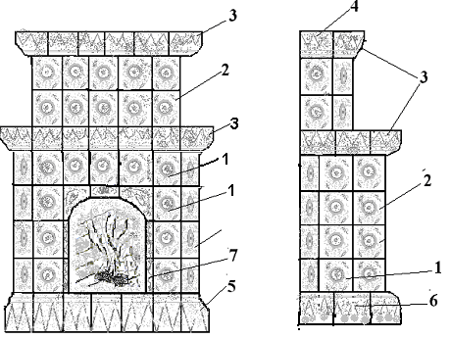

№ елементів | Назва елементів | Кількість, шт.
1 | Кахель прямий | 29
2 | Кахель кутовій | 12
3 | Карниз кутовий | 4
4 | Карниз прямий | 15
5 | Цоколь кутовий | 2
6 | Цоколь прямий | 9
7 | Портал | 7
8 | Кахель половинчастий | 8
 | ВСЬОГО | ∑ 86
Загальна висота, см |  | 135
Маса кахелю, кг |  | 110

